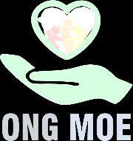
O.N.G. DE DESARROLLO E INTEGRACION SOCIAL MARIA OLGA ESTER O CORPORACION MARIA OLGA ESTER

ONG M.OE. o Corporación de Desarrollo e Integración Social María Olga Ester (MOE) nace el año 2018 con la misión de proporcionar oportunidades a las personas más vulnerables para que puedan, a través de diferentes alternativas, mejorar sus condiciones de vida siendo protagonistas de su propio desarrollo enfocando nuestro trabajo en la sustentabilidad y el emprendimiento.
Nuestra Misión

Proporcionar herramientas y habilidades específicas a las personas más vulnerables del territorio, con el fin de que puedan generar mayores oportunidades a través de diferentes alianzas con entidades públicas y privadas. Nuestro foco es que consigan ser protagonistas de su propio desarrollo, pues creemos en la capacidad de cada uno/a, sus necesidades y diversas particularidades, implementando durante nuestro ejercicio, una perspectiva de equidad, integración y sustentabilidad.

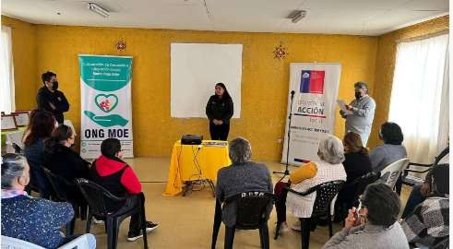

Personalidad Jurídica N° 271811 con fecha 26-03-2018 Rut 65.163.232-3
Domicilio Comercial Pasaje Los Topos N° 2118, Ciudad de Arica

Teléfono +56 58 2 276786

Página Web www.ongmoe.cl

E-mail info@ongmoe.cl

Actividad Económicas: Servicios de apoyo a la comunidad, capacitaciones- entrenamiento.
Fecha inicio de actividades SII 01 de febrero de 2020

Directorio de la Corporación

Cargo | Nombre | Rut
Presidente | Georgina Maritza Saldivar Cayo | 10.332.739-3
Secretario | Renato Alberto Cisternas Saldivar | 19.355.864-k
Tesorera | Margarita Lucila Bustos Cortez | 16.225.297-6

- 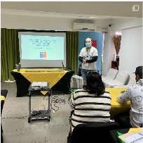Sobre nuestra Corporación

Formamos alianzas con agrupaciones del territorio, a través de la asociatividad y el patrocinio de actividades sociales, culturales, deportivas, de recreación u otras afines con nuestra misión.
Nos dedicamos al diseño e implementación de proyectos con la colaboración de entidades públicas y privadas. Organizamos voluntariados fortaleciendo nuestro compromiso con la comunidad.
Nos enfocamos en la esencia de cada programa, garantizando siempre un trabajo de calidad junto a nuestro equipo interdisciplinario, promoviendo activamente la inclusión e integración en cada ejecución realizada.

Iniciativas para la Educación

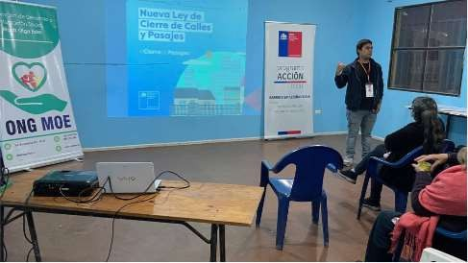Promovemos la sana convivencia escolar, trabajando en el diseño de programas educativos que buscan desarrollar actividades a nivel educativo, asociados al desarrollo de capacitaciones a docentes y estudiantes, abordando temáticas vinculadas al Bullying, ciberbullying, prevención y detección de la violencia escolar, así como, además, desde el ámbito emocional en este contexto. También desarrollamos actividades de autocuidado para equipos docentes, en virtud de promover y/o potenciar la sana convivencia escolar.

Apoyo a la Cultura

Promovemos la integración sociocultural de nuestra región, y desde esta premisa promovemos diversas estrategias que buscan fomentar las raíces y particularidades de nuestros pueblos originarios.

Apoyo a Agrupaciones Locales
Una de nuestras principales aristas de intervención tiene relación en hacer vinculación con diversos grupos sociales, consiguiendo trabajar en conjunto con Club Social y Deportivo Olimpo, agrupación que integrada por

niños, niñas y adolescentes en situación de vulnerabilidad y/o que presentan vulneración de derechos. En dicho contexto, nuestra ONG ha entregado aportes voluntarios para la implementación y promoción de diversas actividades, proporcionando además apoyo psicosocial por parte del equipo de profesionales.

Voluntariados en Alianzas Estratégicas Contexto COVID-19

ONG MOE desarrolla alianza estratégica con Universidad de Tarapacá e Ilustre Municipalidad de Arica, formando el Proyecto RED VAE "Voluntariado en Acompañamiento Emocional Arica", siendo el principal foco el “Acompañar emocionalmente a la comunidad ariqueña, mediante video llamadas y/o llamados telefónicos" durante este periodo de pandemia. Tras el impacto que ha generado esta crisis sanitaria en las personas, se busca primordialmente el facilitar la disminución de los efectos negativos que han surgido en su salud mental.

Emprendimiento, Desarrollo Local y nuevas plataformas

Uno de nuestros principales objetivos es intervenir en la población más vulnerable de nuestra región, por lo que trabajamos en el diseño e implementación de proyectos vinculados al emprendimiento, desarrollo local e inserción laboral de las personas que buscan mejorar su condición vida, enfocándonos en la intervención mediante metodológicas participativas, dinámicas, experienciales y creativas, promoviendo en todo momento la integración desde una perspectiva de género, sociocultural y de inclusión. Hoy en día, nuestra ONG ha implementado acceso a una Plataforma Virtual para los usuarios que son parte del proceso de capacitación, visualizando alternativas de Marketing y Comercialización a través de nuestra web.

Patrocinio:

Desde el año 2020, nuestra ONG a participado en patrocinar a organizaciones sociales tales como Club Deportivo Social y Cultural Olimpo de la ciudad de Arica, que trabaja interviniendo a niños de poblaciones vulnerables de la ciudad de Arica
En tiempos de Pandemia creamos el programa Red VAE: voluntariado para el acompañamiento emocional en Arica, patrocinados por la Universidad de Tarapacá y la Ilustre Municipalidad de Arica.
En junio 2020, patrocinamos la entrega de mercaderías a familias de escasos recursos de la ciudad de Arica, en conjunto con el Club Deportivo social y cultural Olimpo.

Nuestro Equipo:

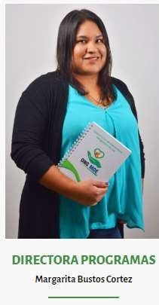Nuestra Directora, con más de 12 años de experiencia en liderar equipos de trabajo, además de ser la encargada de diseñar proyectos sociales, gestionar redes y coordinar programas, presenta vasta experiencia en el área de programas de Emprendimiento, Comunitarios, habitabilidad, de Educación Financiera y de sustentabilidad.

Dentro de sus conocimientos, está en la reinserción Social en contexto penitenciario, mediante intervenciones psicosociales, coordinación y gestión de proyectos en el ámbito de capacitación e inserción laboral.

Experiencia en Comunidad Terapéutica interviniendo en base a ejes del área adicciones establecidas por SENDA con trato directo con población altamente vulnerable y demostrada capacidad de trabajo en equipos multidisciplinarios.

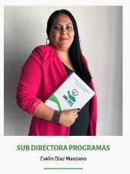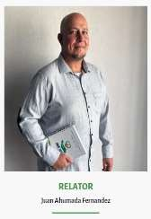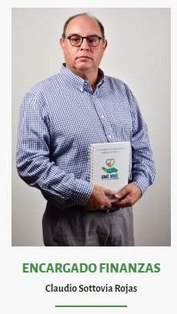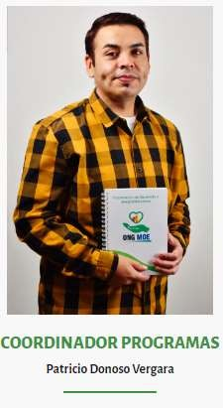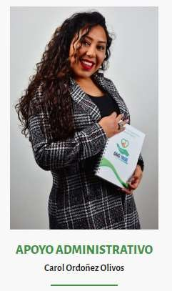

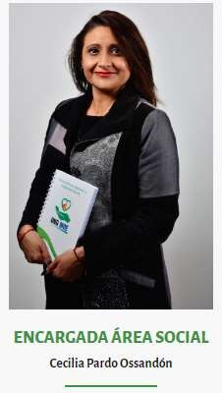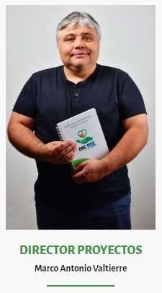

PROYECTOS ADJUDICADOS

PROGRAMA: ORGANIZACIÓN EN ACCION 2020
INTITUCION: FOSIS
TERRITORIO: REGION DE ARICA Y PARINACOTA, COMUNA DE ARICA
MONTO: $30.000.000
ESTADO: TERMINADO
El programa "Organizaciones en Acción" se inició en diciembre de 2020 y duró cinco meses. Durante ese tiempo, se beneficiaron 12 organizaciones sociales que requerían apoyo para sus comunidades en época de pandemia. Para ello, se realizó la entrega de cajas de alimentos, cajas de artículos de limpieza y se brindaron los insumos para la preparación de almuerzos.
El taller de planificación y gestión fue realizado por el ejecutor del programa vía remota a través de la plataforma Zoom con los representantes de cada organización. Durante el taller, se abordaron los siguientes temas: manejo de proveedores locales, estándares de calidad de los productos a adquirir, precios y análisis de cotizaciones, condiciones de pago, despacho y plazos para comenzar la implementación de la iniciativa. Los participantes también analizaron las dificultades que han surgido desde el inicio del programa y las fortalezas de cada agrupación, a fin de encaminar de manera óptima la ejecución de cada iniciativa.
Las organizaciones beneficiarias fueron:
- Club Adulto Mayor Las Golondrinas de La Eterna Primavera: 34 cajas de alimentos en marzo y 34 cajas de alimentos en abril.
- Unión Comunal de Clubes del Adulto Mayor: 66 cajas de alimentos.
- Club Adulto Mayor Santa Rosa Hijos de Caquena: 18 cajas de alimentos en el mes de marzo y 18 cajas en el mes de abril.
- Junta Vecinal 71, Tucapel 7: una máquina congeladora, abarrotes varios y alimentos congelados.
- Junta Vecinal 66 Campo Verde: 80 cajas de alimentos.
- Junta de Vecinos Villa Los Lagos: 100 cajas de alimentos.
- Agrupación de Ex Presos Políticos y Torturados de Arica: 25 cajas de alimentos y 25 cajas de artículos de higiene.
- Club de Adulto Mayor Fuerza Solidaria: 22 cajas de alimentos y 22 cajas de artículos de higiene.
- Consejo Comunal de la Discapacidad Social Recreativo, Cultural y Otros: una congeladora, una cocina industrial, un horno industrial, abarrotes varios y productos congelados.
- Junta Vecinal Villa Montesol: olla de presión, picadora industrial de alimentos, licuadora, cortadores de masa, rodillo de mesa, cuchillo, congeladora, balanza, batidora de masa y productos congelados.
- Club Social Cultural y Deportivo Leones del Norte: 372 kits de higiene.
- Agrupación de Colombianos y Migrantes Unidos en Arica-Chile: 70 cajas de alimentos.
El programa "Organizaciones en Acción" fue una iniciativa exitosa que brindó un apoyo vital a las comunidades más vulnerables de Arica.
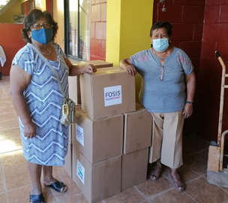
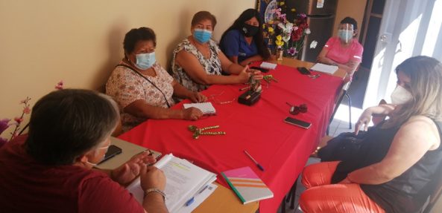
PROGRAMA: YO EMPRENDO SEMILLA SEGURIDAD Y OPORTUNIDADES 2020
INTITUCION: FOSIS
TERRITORIO: REGION DE ARICA Y PARINACOTA, COMUNA DE PUTRE Y GENERAL LAGOS
MONTO: $102.050.000
ESTADO: TERMINADO
El programa Yo Emprendo Semilla se inició en agosto de 2022, con una duración de 5 meses, fue implementado por un equipo de trabajo conformado por 12 en las comunas de Arica y Camarones de Arica y Parinacota. Está dirigido a hombres y mujeres desocupados, cesantes o buscando trabajo por primera vez, así como aquellos con ocupaciones precarias. El objetivo del programa es mejorar las condiciones de vida interviniendo en la dimensión económica de la pobreza a través del desarrollo. Se brinda asesoramiento, capacitación y apoyo de forma remota para fomentar el emprendimiento y el desarrollo de habilidades empresariales, permitiendo a los participantes generar sus propios ingresos y lograr una inserción laboral sostenible.
El programa se dividió en 2 etapas; siendo la primera la formación a través de talleres y la segunda el financiamiento.
Se llevaron a cabo una serie de talleres con el objetivo de brindar capacitación y apoyo a personas interesadas en empleo y emprendimiento. Los talleres se organizaron en grupos de 25 personas según su rubro y ubicación geográfica. El programa incluyo un Taller de Inicio para informar sobre el funcionamiento y las etapas del programa. También hubo talleres sobre desarrollo de habilidades básicas, elaboración de planes de negocio, comercio electrónico, acceso a la formalización y kit de innovación. Se proporciono un cuadernillo de trabajo llamado "Plan de Negocio" y se realizará una revisión y validación de los emprendimientos. Se adapto la modalidad de trabajo para incluir a usuarios con perfiles excepcionales y se brindará apoyo en zonas aisladas. Los talleres se realizarán en la Universidad Arturo Prat y se garantizará el cuidado infantil. La etapa concluirá con una reunión de cierre y entrega de propuestas de asesoría y acompañamiento.
El FOSIS proporciono el Fondo Individual de Financiamiento para la inserción laboral independiente, que financia los planes de negocio de los participantes. Se destino $440.000 por usuario/a para adquirir recursos y resolver problemas productivos. El supervisor/ADL valida los planes y se brinda apoyo en las cotizaciones. Se implemento un enfoque de innovación social y sustentabilidad, promoviendo emprendimientos y una relación horizontal con los usuarios/as. Se realizo una reunión de cierre y se recopila información para el sistema informático del servicio. Hubo un total de 133 usuarios del programa que fueron beneficiarios.

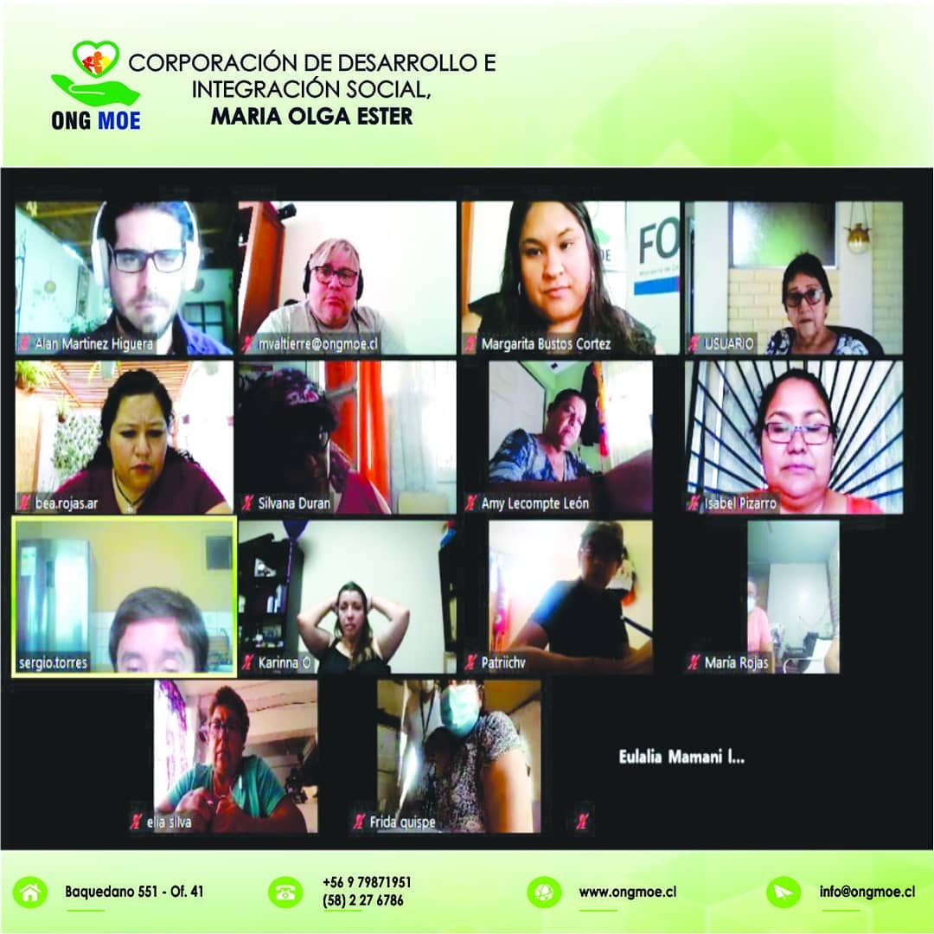
PROGRAMA: FONDO DE INICIATIVAS PARA LA SUPERACIÓN DE LA POBREZA CONCURSO “CHILE COMPROMISO DE TODOS" 2021
INTITUCION: MINISTERIO DE DESARROLLO SOCIAL Y FAMILIA
TERRITORIO: REGION DE ARICA Y PARINACOTA, COMUNA DE ARICA
MONTO: $24.040.800
ESTADO: TERMINADO
El programa "Para Emprender No Hay Barreras" se inició en diciembre de 2021 y benefició a 20 personas con discapacidad del Concejo Comunal de la Discapacidad Social Recreativo y Cultural de Arica. El objetivo del programa fue fomentar la creación de pequeñas empresas para personas con discapacidad.
El programa se dividió en cinco etapas:
- Reuniones de coordinación: La coordinadora del programa se reunió con los principales líderes del Concejo Comunal para generar alianzas cooperativas y compromisos mutuos.
- Talleres de capacitación: Las personas que cumplían con los criterios de registro de discapacidad y de vulnerabilidad de RSH participaron en talleres de capacitación durante dos meses. Estos talleres estuvieron asociados con la implementación de los emprendimientos y el desarrollo de distintas habilidades necesarias.
- Elaboración de planes de negocio: Con el acompañamiento y apoyo del equipo ejecutor, cada usuaria elaboró su plan de negocio.
- Adquisición de bienes: Se asignaron 380.000 por usuaria para la compra de distintos equipos para la realización de los negocios, como mesas, toldas, equipo de repostería y mercadería variada.
- Seguimiento y asesoría: Se realizó un seguimiento de cada emprendimiento, siendo acompañado con asesorías en caso de requerirse.
El programa "Para Emprender No Hay Barreras" fue un éxito. Se beneficiaron 20 personas con discapacidad que pudieron iniciar sus propios negocios. El programa les brindó las herramientas y el apoyo necesario para que pudieran emprender y alcanzar sus metas.

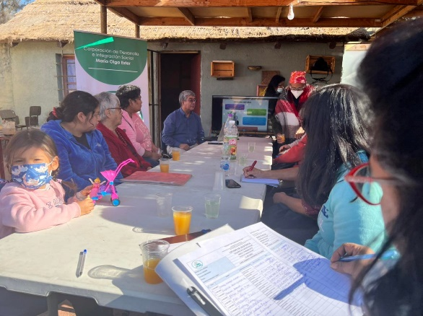
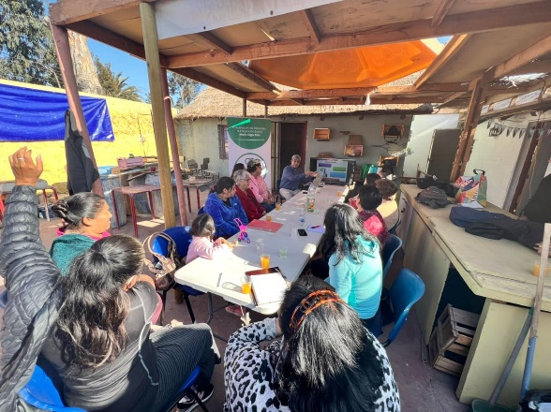
PROGRAMA: ACCIÓN LOCAL 2021
INTITUCION: FOSIS
TERRITORIO: REGION DE ANTOFAGASTA, COMUNA DE ANTOFAGASTA
MONTO: $36.000.000
ESTADO: TERMINADO
El Programa Acción Local es una iniciativa de la ONG MOE que se inició en noviembre de 2021 y tiene una duración de 11 meses. El programa se lleva a cabo en la Junta Vecinal N°70 “Bonilla Alto” y tiene como objetivo abordar la pobreza a través del fortalecimiento del capital social comunitario, fomentando la participación ciudadana y promoviendo la gobernanza local.
El programa se dividió en tres etapas:
- Diagnóstico comunitario participativo y conformación del grupo Motor: El equipo de MOE realizó visitas al territorio para realizar un diagnóstico preliminar y reunirse con los actores comunitarios y las instituciones locales. Con la ayuda de la comunidad, se realizó un diagnóstico de las necesidades inmediatas o urgentes de la comunidad. Luego, se formó el grupo Motor, conformado por representantes de la comunidad, y la mesa de alianza público-privada, conformada por representantes de instituciones públicas y privadas.
- Planificación estratégica participativa: El equipo de MOE y el grupo Motor llevaron a cabo talleres participativos para elaborar un Plan de Desarrollo Local (PDL). El PDL se centró en las necesidades identificadas en el diagnóstico comunitario y contó con la participación de la comunidad en su elaboración.
- Implementación de iniciativas locales y estrategia de proyección del PDL: Las iniciativas implementadas fueron talleres dirigidos a la comunidad sobre, con el apoyo de las distintas instituciones:
- Roles en la comunidad y responsabilidades de cada vecino
- Habilidades de autogestión comunitaria
- Alternativas de redes instituciones en beneficio a la comunidad
- Compromiso ambiental a través del reciclaje
- Resolución de Conflictos
- Técnicas para la salud mental
Otra de las implementaciones realizadas fue el mejoramiento de área de la junta de vecinos, para ellos se realizaron las siguientes acciones:
- Retiro de muros exteriores y cielo de la estructura
- Estucado, empastado, afinado y pintado de muros interiores
- Fabricación de muros frontales
- Montaje e instalación de cielo
- Instalación de ventanas
- Canalizado y cableado eléctrico
- Instalación de un punto de reciclaje
El Programa Acción Local ha tenido un impacto positivo en la Junta Vecinal N°02 “Norte Grande”. El programa ha ayudado a fortalecer el capital social comunitario, fomentar la participación ciudadana y promover la gobernanza local. Además, el programa ha implementado una serie de iniciativas locales que han mejorado la calidad de vida de la comunidad.
El Programa Acción Local es un ejemplo de cómo la cooperación entre la comunidad, las instituciones públicas y privadas puede ayudar a abordar la pobreza y promover el desarrollo local. El programa ha tenido un impacto positivo en la Junta Vecinal N°02 “Norte Grande” y ha contribuido a mejorar la calidad de vida de la comunidad.

PROGRAMA: HABITABILIDAD 2021
INTITUCION: MINISTERIO DE DESARROLLO SOCIAL Y FAMILIA
TERRITORIO: REGION DE ARICA Y PARINACOTA, COMUNAS DE PUTRE Y GENERAL LAGOS
MONTO: $52.099.000
ESTADO: TERMINADO
Descripción: El programa de habitabilidad implementado por el equipo social de la ONG tiene como objetivo potenciar las posibilidades, oportunidades e inclusión social de las familias y personas beneficiarias del subsistema Seguridades y Oportunidades. A través de soluciones y asesorías integrales, se busca mejorar su calidad de vida y condiciones de habitabilidad.
El proyecto se inició en diciembre de 2021 y tiene una duración de 12 meses. Fue llevado a cabo por un equipo de 10 personas y se llevó a cabo en la comuna de Putre y la comuna de General Lagos. Está dirigido a 11 familias pertenecientes al subsistema Seguridades y Oportunidades, brindándoles un servicio que incluye tanto activos tangibles como soluciones constructivas y equipamiento, como activos intangibles como asesorías de formación en hábitos de uso, cuidado y mantenimiento de la vivienda.
Las actividades del programa se llevaron a cabo de la siguiente manera:
- Visitas domiciliarias: Se realizaron visitas domiciliarias a las familias beneficiarias para elaborar un diagnóstico inicial de sus necesidades habitacionales.
- Desarrollo de diagnóstico y selección de beneficiarios: El diagnóstico inicial se realizó en conjunto con una dupla urbano-social, conformada por un asistente social y un arquitecto. Se seleccionaron 11 familias que cumplían con los criterios de vulnerabilidad y necesidad habitacional.
- Elaboración de plan de intervención comunal: Se elaboró un plan de intervención comunal que incluía las soluciones habitacionales que se entregarían a las familias beneficiarias.
- Entrega de soluciones constructivas de equipamiento y mobiliarios: Se entregaron soluciones constructivas asociadas a la construcción de techumbres, radieres e instalación de piezas prefabricadas. También se entregaron equipamiento y mobiliario para el hogar, incluyendo camas, estantes, closet y repisas.
- Desarrollo de asesorías grupales: Se desarrollaron asesorías grupales abordando temáticas como: vivienda y entorno, higiene y salubridad, ambiente saludable, uso y cuidado del mobiliario, acciones preventivas frente a una situación de riesgo en el hogar.
El programa Habitabilidad fue un éxito. Se mejoró la calidad de vida de las familias beneficiarias, quienes ahora cuentan con viviendas más seguras, confortables y saludables.

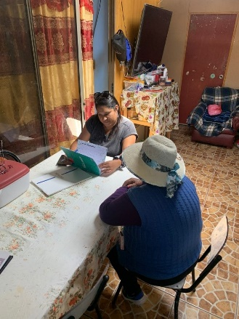
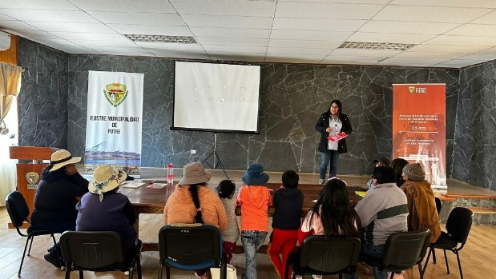
PROGRAMA: BARRIOS EN ACCIÓN 2021
INTITUCION: FOSIS y SUBSECRETARIA DE PREVENCION DEL DELITO
TERRITORIO: REGION DE ARICA Y PARINACOTA, COMUNA DE ARICA
MONTO: $25.000.000
ESTADO: TERMINADO
El Programa Barrios en Acción se inició en agosto de 2021 y tiene una duración de 9 meses. El programa se lleva a cabo en la Junta Vecinal N°30 “7 de Junio” y tiene como objetivo abordar la pobreza a través del fortalecimiento del capital social comunitario, fomentando la participación ciudadana y promoviendo la gobernanza local, además de la prevención de la delincuencia y la implementación de espacios seguros.
El programa se dividió en tres etapas:
- Diagnóstico comunitario participativo y conformación del grupo Motor: El equipo de MOE realizó visitas al territorio para realizar un diagnóstico preliminar y reunirse con los actores comunitarios y las instituciones locales. Con la ayuda de la comunidad, se realizó un diagnóstico de las necesidades inmediatas o urgentes de la comunidad. Luego, se formó el grupo Motor, conformado por representantes de la comunidad, y la mesa de alianza público-privada, conformada por representantes de instituciones públicas y privadas.
- Planificación estratégica participativa: El equipo de MOE y el grupo Motor llevaron a cabo talleres participativos para elaborar un Plan de Desarrollo Local (PDL). El PDL se centró en las necesidades identificadas en el diagnóstico comunitario y contó con la participación de la comunidad en su elaboración.
- Implementación de iniciativas locales y estrategia de proyección del PDL: Las iniciativas implementadas fueron talleres dirigidos a la comunidad sobre, con el apoyo de las distintas instituciones:
- Charlas con la Oficina de Mediación Vecinal
- Charla con la Oficina de Defensoría Ciudadana
- Taller “Aplicación de Buenas Prácticas Vecinales y Protocolos de Acción”
- Entrega del Calendario versión “Manual del Buen Vecino”
- Gestión de carta municipal con la presidenta de la JJVV N°30 para intervenir en problemáticas de congestión vehicular y vehículos mal estacionados
- Gestión de carta municipal con la presidenta de la JJVV N°30 para intervenir en problemáticas de inseguridad ciudadana y conductas antisociales
Otra de las implementaciones realizadas fue el mejoramiento de área de la junta de vecinos, para ellos se realizaron las siguientes acciones:
- Instalación de 20 cámaras comunitarias
- Instalación de 8 focos solares con sensor de movimiento
- Adquisición de 6 letreros de anuncios de multas por acumulación de basura en puntos críticos

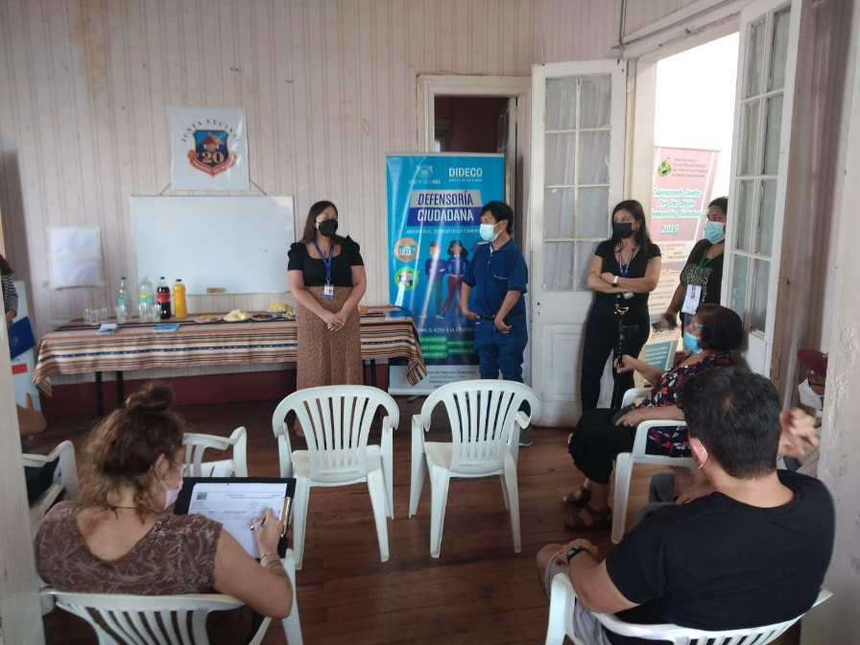
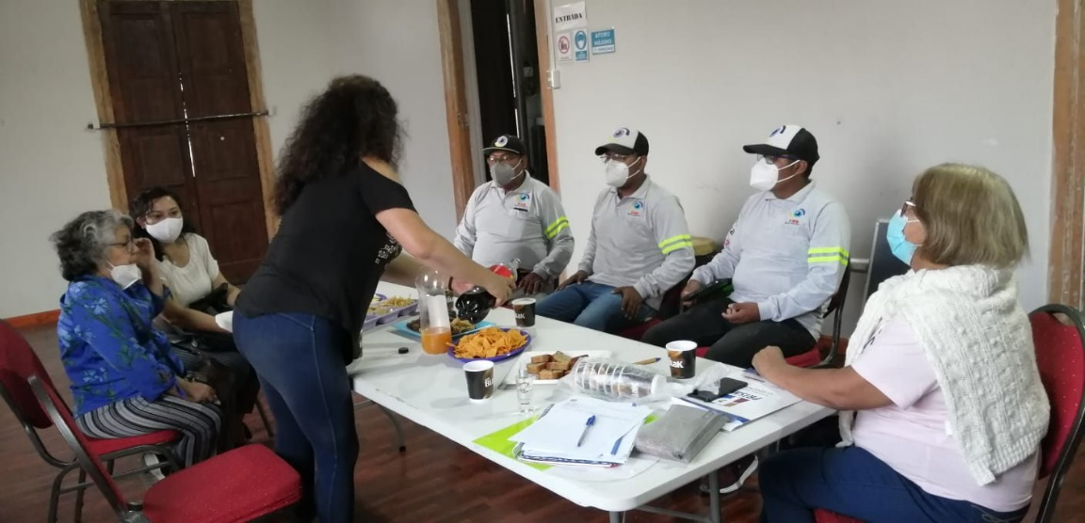
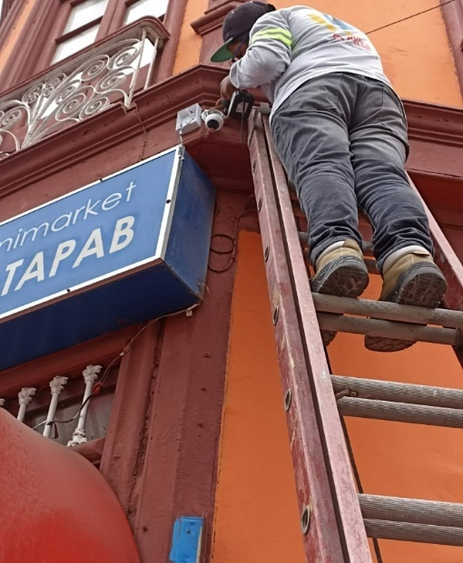
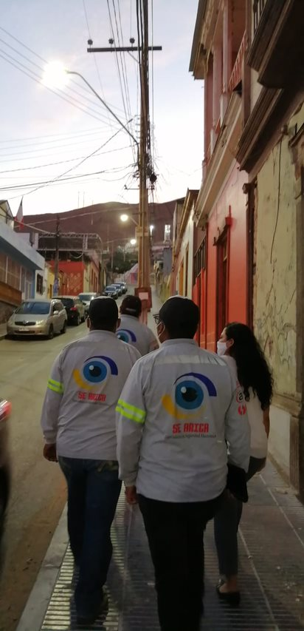

PROGRAMA: BARRIOS EN ACCIÓN 2021
INTITUCION: FOSIS y SUBSECRETARIA DE PREVENCION DEL DELITO
TERRITORIO: REGION DE TARAPACA, COMUNA DE ALTO HOSPICIO
MONTO: $25.000.000
ESTADO: TERMINADO
El Programa Barrios en Acción se inició en septiembre de 2021 y tiene una duración de 9 meses. El programa se lleva a cabo en el Barrio Raúl Retting y tiene como objetivo abordar la pobreza a través del fortalecimiento del capital social comunitario, fomentando la participación ciudadana y promoviendo la gobernanza local, además de la prevención de la delincuencia y la implementación de espacios seguros.
El programa se dividió en tres etapas:
- Diagnóstico comunitario participativo y conformación del grupo Motor: El equipo de MOE realizó visitas al territorio para realizar un diagnóstico preliminar y reunirse con los actores comunitarios y las instituciones locales. Con la ayuda de la comunidad, se realizó un diagnóstico de las necesidades inmediatas o urgentes de la comunidad. Luego, se formó el grupo Motor, conformado por representantes de la comunidad, y la mesa de alianza público-privada, conformada por representantes de instituciones públicas y privadas.
- Planificación estratégica participativa: El equipo de MOE y el grupo Motor llevaron a cabo talleres participativos para elaborar un Plan de Desarrollo Local (PDL). El PDL se centró en las necesidades identificadas en el diagnóstico comunitario y contó con la participación de la comunidad en su elaboración.
- Implementación de iniciativas locales y estrategia de proyección del PDL: Las iniciativas implementadas fueron talleres dirigidos a la comunidad sobre, con el apoyo de las distintas instituciones:
- Difusión del fono denuncias a través de la Oficina Comunitaria de Carabineros
- Elaboración de cartas dirigidas a la municipalidad, a fin de intervenir en problemáticas reconocidas por los representantes del barrio
- Entrega de afiches de concientización ambiental a los representantes del grupo MOTOR
- Promoción y desarrollo de actividades socioeducativas, haciendo alianzas colaborativas con Seguridad Ciudadana de la Municipalidad y Carabineros.
- Seguimiento a los proyectos comunitarios a cargo de la Municipalidad de Alto Hospicio
Otra de las implementaciones realizadas fue el mejoramiento de área de la junta de vecinos, para ellos se realizaron las siguientes acciones:
- Letreros
- Contenedores de reciclaje
- Focos sensor de movimiento
- Implementación de sedes

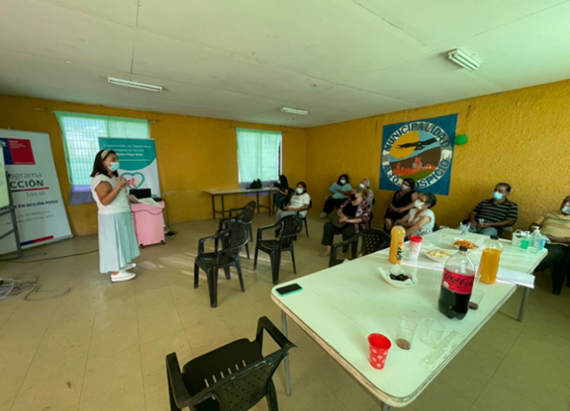
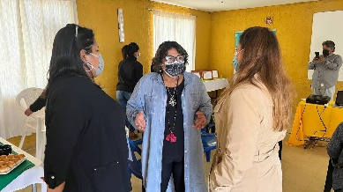
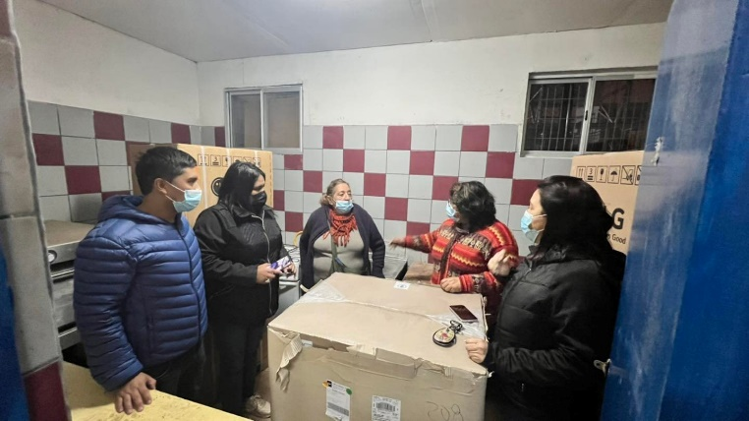
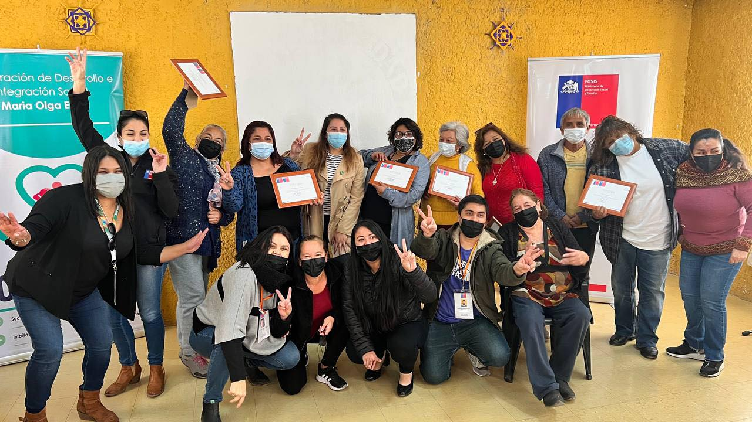

PROGRAMA: BARRIOS EN ACCIÓN 2021
INTITUCION: FOSIS y SUBSECRETARIA DE PREVENCION DE LA DELINCUENCIA
TERRITORIO: REGION DE ANTOFAGASTA, COMUNA DE ANTOFAGASTA
MONTO: $25.000.000
ESTADO: TERMINADO
El Programa Barrios en Acción se inició en septiembre de 2021 y tiene una duración de 9 meses. El programa se lleva a cabo en el Barrio Juan Pablo II y tiene como objetivo abordar la pobreza a través del fortalecimiento del capital social comunitario, fomentando la participación ciudadana y promoviendo la gobernanza local, además de la prevención de la delincuencia y la implementación de espacios seguros.
El programa se dividió en tres etapas:
- Diagnóstico comunitario participativo y conformación del grupo Motor: El equipo de MOE realizó visitas al territorio para realizar un diagnóstico preliminar y reunirse con los actores comunitarios y las instituciones locales. Con la ayuda de la comunidad, se realizó un diagnóstico de las necesidades inmediatas o urgentes de la comunidad. Luego, se formó el grupo Motor, conformado por representantes de la comunidad, y la mesa de alianza público-privada, conformada por representantes de instituciones públicas y privadas.
- Planificación estratégica participativa: El equipo de MOE y el grupo Motor llevaron a cabo talleres participativos para elaborar un Plan de Desarrollo Local (PDL). El PDL se centró en las necesidades identificadas en el diagnóstico comunitario y contó con la participación de la comunidad en su elaboración.
- Implementación de iniciativas locales y estrategia de proyección del PDL: Las iniciativas implementadas fueron talleres dirigidos a la comunidad sobre, con el apoyo de las distintas instituciones:
- Difusión del fono denuncias a través de Oficina Comunitaria de Carabineros en Operativos realizados en cada sede vecinal
- Elaboración de cartas dirigidas a municipalidad, a fin de intervenir en problemáticas como: Personas en situación de calle, acumulación excesiva de basura, sitios eriazos y abandonados, lugares riesgosos por débil o carente iluminación pública.
- Adquisición de puntos limpios para cada sede vecinal, mediante la donación de empresa NortePlast
- Entrega de afiches de concientización ambiental a los representantes del grupo motor
- Promoción y desarrollo de actividades socioeducativas, haciendo alianzas colaborativas con diversas instituciones públicas y privadas
- Gestión de donación de árboles a través de CONAF, facilitando el hermoseamiento de áreas verdes en el barrio
Otra de las implementaciones realizadas fue el mejoramiento de área de la junta de vecinos, para ellos se realizaron las siguientes acciones:
- Instalación de 35 Cámaras Comunitarias

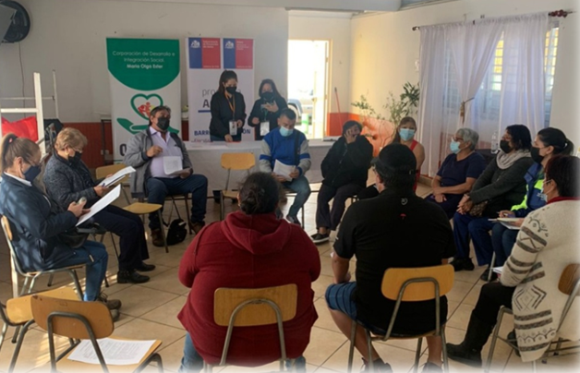
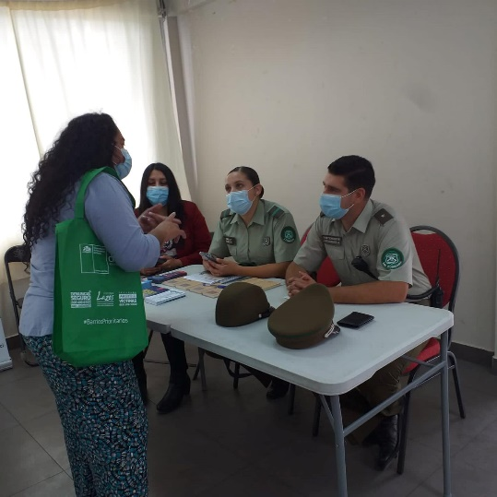
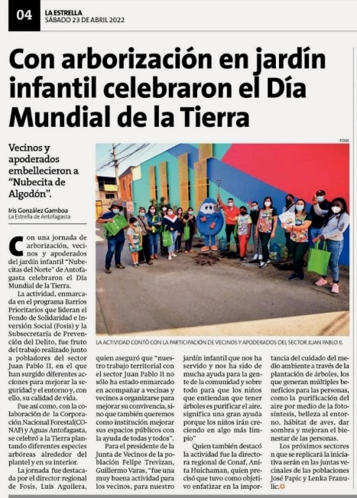
PROGRAMA: EDUCACION FINANCIERA NIÑOS Y NIÑAS 2021
INTITUCION: FOSIS
TERRITORIO: REGION DE ARICA Y PARINACOTA, COMUNA DE ARICA
MONTO: $14.706.000
ESTADO: TERMINADO
El programa "Educación Financiera para Niños y Niñas 2021" se inició en el mes de abril y tuvo una duración de 8 meses. Su principal objetivo radica en brindar a las niñas y niños las habilidades y conocimientos necesarios para establecer una relación saludable con el dinero. A través de este programa remoto, se busca guiar a las niñas y niños en un proceso de formación que les permita comprender la importancia de la educación financiera como una herramienta fundamental para alcanzar un mayor bienestar, tanto personal como familiar y comunitario.
El programa se implementó exitosamente en 140 estudiantes de las instituciones educativas Ford College y The International School Arica, seleccionados en base a un Índice de Vulnerabilidad Escolar (IVE) superior al 60%. Su enfoque se centra en enriquecer directamente el proceso educativo de los niños y niñas, con el propósito de que adquieran conocimientos fundamentales sobre planificación, consumo responsable, ahorro y otros conceptos esenciales en el ámbito financiero.
La formación en habilidades y conocimientos de educación financiera se llevó a cabo mediante sesiones semanales remotas de dos horas pedagógicas cada una, a lo largo de todo el año académico. Estas sesiones se integraron dentro de la jornada escolar, en horas de libre disposición del establecimiento, con el fin de garantizar una participación activa y comprometida por parte de los estudiantes.
Con la intención de asegurar la sostenibilidad del programa en las instituciones educativas, se proporcionó un conjunto de materiales didácticos utilizados durante su ejecución, incluyendo manuales, juegos y documentos metodológicos. Esto permitirá que la experiencia adquirida no solo perdure en la memoria de los participantes, sino que también brinde la oportunidad de implementar el programa de manera autónoma en el futuro, involucrando a más niños y niñas de la comunidad educativa y convirtiéndolo en parte integral del proyecto formativo.
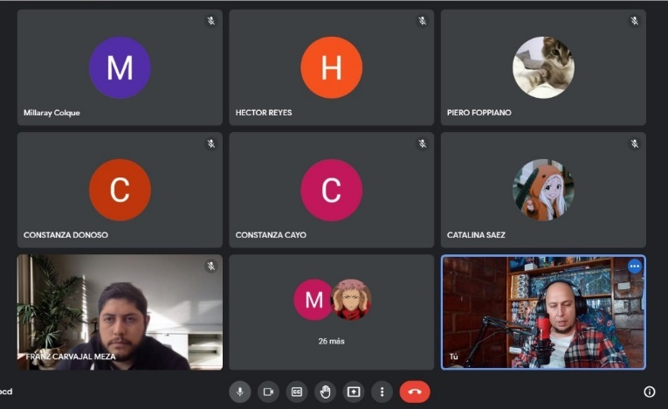
Adicionalmente, como actividad complementaria, se llevó a cabo un "Torneo de Karukinka". Este juego, conocido como "El Juego del Ahorro", fue especialmente diseñado para el programa y adopta la forma de un juego de mesa. Su propósito es fomentar el concepto del ahorro entre los niños y niñas, al mismo tiempo que promueve el desarrollo de habilidades estratégicas y de pensamiento.

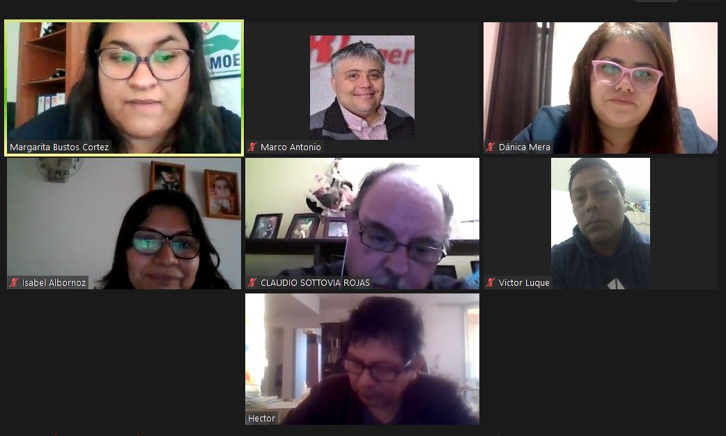

PROGRAMA: ACCIÓN LOCAL 2021
INTITUCION: FOSIS
TERRITORIO: REGION DE ARICA Y PARINACOTA, COMUNA DE ARICA
MONTO: $16.479.758
ESTADO: TERMINADO
El Programa Acción Local es una iniciativa de la ONG MOE que se inició en diciembre de 2021 y tiene una duración de 6 meses. El programa se lleva a cabo en la Junta Vecinal N°02 “Norte Grande” y tiene como objetivo abordar la pobreza a través del fortalecimiento del capital social comunitario, fomentando la participación ciudadana y promoviendo la gobernanza local.
El programa se dividió en tres etapas:
- Diagnóstico comunitario participativo y conformación del grupo Motor: El equipo de MOE realizó visitas al territorio para realizar un diagnóstico preliminar y reunirse con los actores comunitarios y las instituciones locales. Con la ayuda de la comunidad, se realizó un diagnóstico de las necesidades inmediatas o urgentes de la comunidad. Luego, se formó el grupo Motor, conformado por representantes de la comunidad, y la mesa de alianza público-privada, conformada por representantes de instituciones públicas y privadas.
- Planificación estratégica participativa: El equipo de MOE y el grupo Motor llevaron a cabo talleres participativos para elaborar un Plan de Desarrollo Local (PDL). El PDL se centró en las necesidades identificadas en el diagnóstico comunitario y contó con la participación de la comunidad en su elaboración.
- Implementación de iniciativas locales y estrategia de proyección del PDL: El PDL se implementó a través de una serie de iniciativas locales, como la mejora y embellecimiento de la plaza central de la junta de vecinos. Para ello, se financiaron las siguientes acciones:
- Retiro de pavimento existente.
- Construcción de radier.
- Reparación de las pircas y/o confección de pircas nuevas en todos los puntos que sean necesarios.
- Reparación de las veredas que rodean la plaza sin intervención de calles.
- Mantención de los adoquines de las 4 entradas de la plaza.
- Reparación de pérgola.
- Reemplazo de los asientos de la plaza.
- Retiro de escombros existentes correspondientes a obra anterior.
- Gestión de retiro de árbol que se encuentra en la plaza.
- Gestión de retiro de palmera ubicada en uno de los costados de la plaza.
- Retiro completo del mosaico realizado en la plaza.
El Programa Acción Local ha tenido un impacto positivo en la Junta Vecinal N°02 “Norte Grande”. El programa ha ayudado a fortalecer el capital social comunitario, fomentar la participación ciudadana y promover la gobernanza local. Además, el programa ha implementado una serie de iniciativas locales que han mejorado la calidad de vida de la comunidad.
El Programa Acción Local es un ejemplo de cómo la cooperación entre la comunidad, las instituciones públicas y privadas puede ayudar a abordar la pobreza y promover el desarrollo local. El programa ha tenido un impacto positivo en la Junta Vecinal N°02 “Norte Grande” y ha contribuido a mejorar la calidad de vida de la comunidad.

PROGRAMA: ACCIÓN- FORTALECIMIENTO DE LA VIDA EN FAMILIA IRAL 2022, TERRITORIO VILLA MONTE SOL
INTITUCION: FOSIS
TERRITORIO: REGION DE ARICA Y PARINACOTA, COMUNA DE ARICA
MONTO: $18.610.137
ESTADO: TERMINADO
Descripción: El programa implementado en Villa Monte Sol, Arica, busca fortalecer las Habilidades para la Vida en hogares vulnerables con niños y adolescentes. Con una duración de 10 meses a partir de junio de 2022, se diseñaron planes de trabajo personalizados para promover el desarrollo personal, familiar y social. El objetivo es mejorar la calidad de vida y crear un entorno propicio para el crecimiento de los participantes. 31 familias fueron beneficiarias de este programa.
El proceso del programa se dividió en seis etapas:
- Selección de hogares: Se evaluaron a las familias a través de un instrumento propuesto por FOSIS. El instrumento estaba diseñado para evaluar los criterios preestablecidos en las bases del programa, tales como la situación socioeconómica, la vulnerabilidad y las necesidades de las familias. Luego se invitó a las familias seleccionadas a formar parte del programa. La invitación incluía información sobre los requisitos y beneficios del programa, así como el procedimiento de inscripción.
- Diagnóstico participativo: Se trazó la estructura de los hogares seleccionados para conocer quienes componen el hogar, sus conexiones con el hogar, que tipo de relación tienen con cada miembro de la familia. Se hizo una identificación de recursos fortalezas, oportunidades y problemas.
- Sesiones de formación: Se desarrollaron talleres agrupando a las familias a fin de que en esa interacción puedan además compartir experiencias y retroalimentarse mutuamente. Junto con esto es necesario implementar actividades y dinámicas.
- Diseño del plan de trabajo: Se elaboró un plan de trabajo para cada familia, definiendo objetivos, responsables, cargos, plazos, recursos y la definición de iniciativas a financiar.
- Implementación del plan de trabajo: Se ejecutaron los planes de trabajo para cada hogar, se financió la iniciativa del bien o el servicio que el grupo familiar requiere, cuales en la mayoría financiados fueron mobiliario para el hogar y/o dormitorios, electrodomésticos, materiales de construcción y alimentos de todo tipo
- Asesoría y asistencia técnica: Asesorar y asistir al grupo familiar a fin de que su plan de trabajo lograra su cumplimiento, empoderando en su rol a cada integrante a través de dinámicas activo participativas.

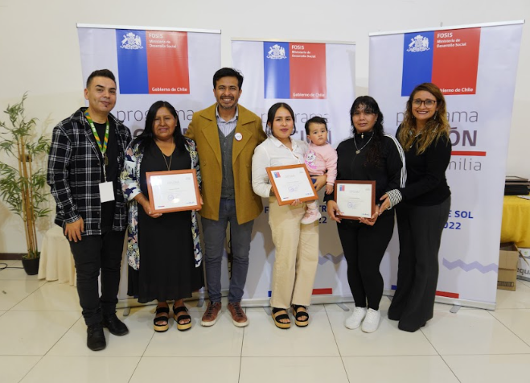
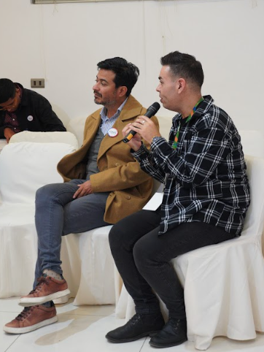
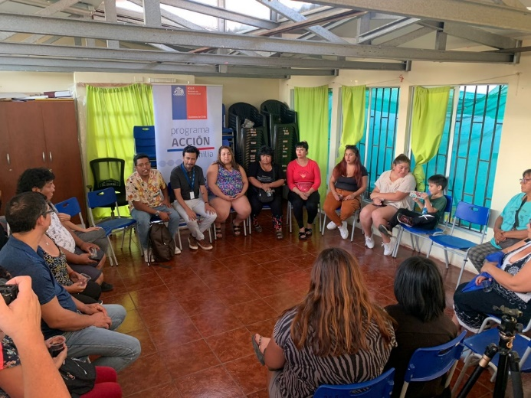
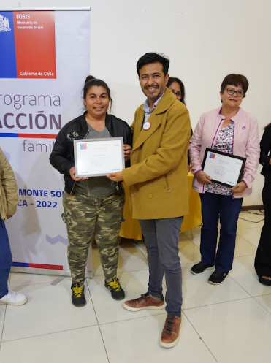

PROGRAMA: ACCIÓN- FORTALECIMIENTO DE LA VIDA EN FAMILIA IRAL 2022, TERRITORIO VILLA LOS LAGOS
INTITUCION: FOSIS
TERRITORIO: REGION DE ARICA Y PARINACOTA, COMUNA DE ARICA
MONTO: $18.610.137
ESTADO: TERMINADO
El programa implementado en Villa Los Lagos, Arica, busca fortalecer las Habilidades para la Vida en hogares vulnerables con niños y adolescentes. Con una duración de 10 meses a partir de junio de 2022, se diseñaron planes de trabajo personalizados para promover el desarrollo personal, familiar y social. El objetivo es mejorar la calidad de vida y crear un entorno propicio para el crecimiento de los participantes. 31 familias fueron beneficiarias de este programa.
El proceso del programa se dividió en seis etapas:
- Selección de hogares: Se evaluaron a las familias a través de un instrumento propuesto por FOSIS. El instrumento estaba diseñado para evaluar los criterios preestablecidos en las bases del programa, tales como la situación socioeconómica, la vulnerabilidad y las necesidades de las familias. Luego se invitó a las familias seleccionadas a formar parte del programa. La invitación incluía información sobre los requisitos y beneficios del programa, así como el procedimiento de inscripción.
- Diagnóstico participativo: Se trazó la estructura de los hogares seleccionados para conocer quienes componen el hogar, sus conexiones con el hogar, que tipo de relación tienen con cada miembro de la familia. Se hizo una identificación de recursos fortalezas, oportunidades y problemas.
- Sesiones de formación: Se desarrollaron talleres agrupando a las familias a fin de que en esa interacción puedan además compartir experiencias y retroalimentarse mutuamente. Junto con esto es necesario implementar actividades y dinámicas.
- Diseño del plan de trabajo: Se elaboró un plan de trabajo para cada familia, definiendo objetivos, responsables, cargos, plazos, recursos y la definición de iniciativas a financiar.
- Implementación del plan de trabajo: Se ejecutaron los planes de trabajo para cada hogar, se financió la iniciativa del bien o el servicio que el grupo familiar requiere, cuales en la mayoría financiados fueron mobiliario para el hogar y/o dormitorios, electrodomésticos, materiales de construcción y alimentos de todo tipo
- Asesoría y asistencia técnica: Asesorar y asistir al grupo familiar a fin de que su plan de trabajo lograra su cumplimiento, empoderando en su rol a cada integrante a través de dinámicas activo participativas.

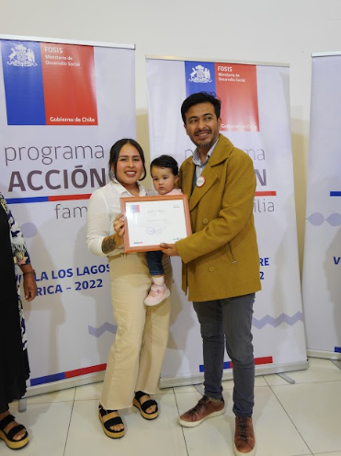
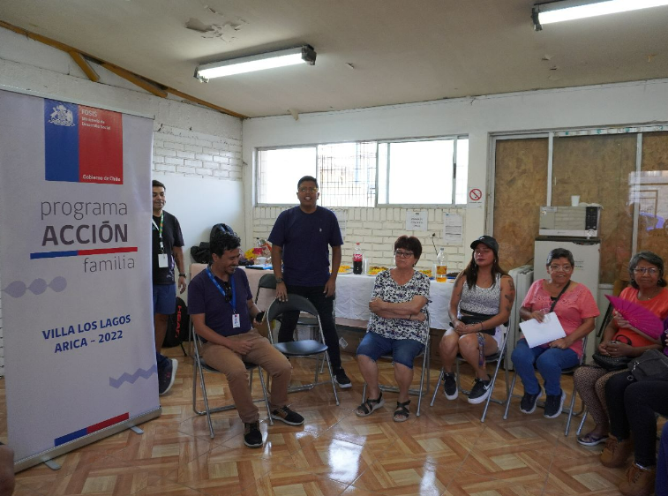
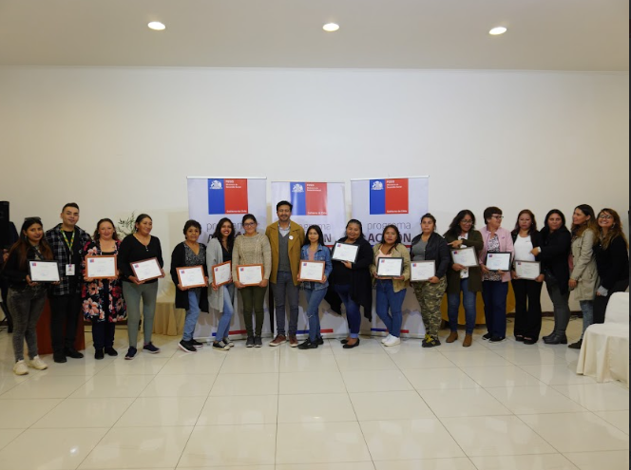
PROGRAMA: ACCIÓN- FORTALECIMIENTO DE LA VIDA EN FAMILIA IRAL 2022, TERRRITORIO FISCALIA-PUTRE
INTITUCION: FOSIS
TERRITORIO: REGION DE ARICA Y PARINACOTA, COMUNA DE PUTRE
MONTO: $18.009.810
ESTADO: TERMINADO
El programa implementado en Putre, busca fortalecer las Habilidades para la Vida en hogares vulnerables con niños y adolescentes. Con una duración de 10 meses a partir de junio de 2022, se diseñaron planes de trabajo personalizados para promover el desarrollo personal, familiar y social. El objetivo es mejorar la calidad de vida y crear un entorno propicio para el crecimiento de los participantes. 31 familias fueron beneficiarias de este programa.
El proceso del programa se dividió en seis etapas:
- Selección de hogares: Se evaluaron a las familias a través de un instrumento propuesto por FOSIS. El instrumento estaba diseñado para evaluar los criterios preestablecidos en las bases del programa, tales como la situación socioeconómica, la vulnerabilidad y las necesidades de las familias. Luego se invitó a las familias seleccionadas a formar parte del programa. La invitación incluía información sobre los requisitos y beneficios del programa, así como el procedimiento de inscripción.
- Diagnóstico participativo: Se trazó la estructura de los hogares seleccionados para conocer quienes componen el hogar, sus conexiones con el hogar, que tipo de relación tienen con cada miembro de la familia. Se hizo una identificación de recursos fortalezas, oportunidades y problemas.
- Sesiones de formación: Se desarrollaron talleres agrupando a las familias a fin de que en esa interacción puedan además compartir experiencias y retroalimentarse mutuamente. Junto con esto es necesario implementar actividades y dinámicas.
- Diseño del plan de trabajo: Se elaboró un plan de trabajo para cada familia, definiendo objetivos, responsables, cargos, plazos, recursos y la definición de iniciativas a financiar.
- Implementación del plan de trabajo: Se ejecutaron los planes de trabajo para cada hogar, se financió la iniciativa del bien o el servicio que el grupo familiar requiere, cuales en la mayoría financiados fueron mobiliario para el hogar y/o dormitorios, electrodomésticos, materiales de construcción y alimentos de todo tipo
- Asesoría y asistencia técnica: Asesorar y asistir al grupo familiar a fin de que su plan de trabajo lograra su cumplimiento, empoderando en su rol a cada integrante a través de dinámicas activo participativas.

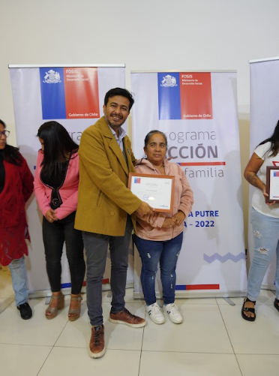
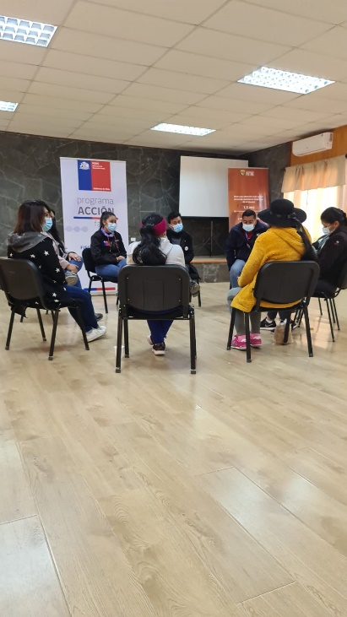
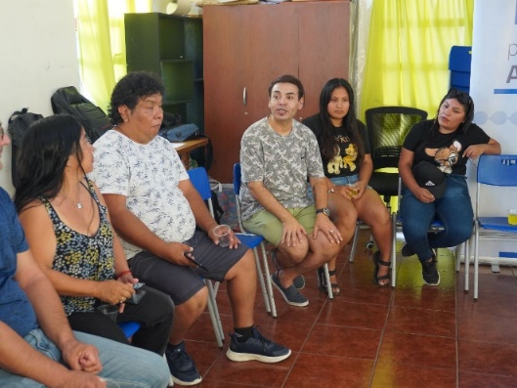
PROGRAMA: ACCIÓN LOCAL 2022
INTITUCION: FOSIS
TERRITORIO: REGION DE ARICA Y PARINACOTA, COMUNA DE ARICA
MONTO: $35.700.000
ESTADO: TERMINADO
El Programa Acción Local es una iniciativa de la ONG MOE que se inició en abril de 2023 y tiene una duración de 11 meses. El programa se lleva a cabo en la Junta Vecinal N°39 “Aurora de Chile” y tiene como objetivo abordar la pobreza a través del fortalecimiento del capital social comunitario, fomentando la participación ciudadana y promoviendo la gobernanza local.
El programa se dividió en tres etapas:
- Diagnóstico comunitario participativo y conformación del grupo Motor: El equipo de MOE realizó visitas al territorio para realizar un diagnóstico preliminar y reunirse con los actores comunitarios y las instituciones locales. Con la ayuda de la comunidad, se realizó un diagnóstico de las necesidades inmediatas o urgentes de la comunidad. Luego, se formó el grupo Motor, conformado por representantes de la comunidad, y la mesa de alianza público-privada, conformada por representantes de instituciones públicas y privadas.
- Planificación estratégica participativa: El equipo de MOE y el grupo Motor llevaron a cabo talleres participativos para elaborar un Plan de Desarrollo Local (PDL). El PDL se centró en las necesidades identificadas en el diagnóstico comunitario y contó con la participación de la comunidad en su elaboración.
- Implementación de iniciativas locales y estrategia de proyección del PDL: El PDL se implementó a través de una serie de iniciativas locales, como la construcción de una sala multiuso en la junta de vecinos y la adaptación de un baño para el uso de personas con discapacidad. El equipo de MOE y el grupo Motor también desarrollaron una estrategia de proyección del PDL para garantizar su sostenibilidad en el tiempo.
El Programa Acción Local ha tenido un impacto positivo en la Junta Vecinal N°39 “Aurora de Chile”. El programa ha ayudado a fortalecer el capital social comunitario, fomentar la participación ciudadana y promover la gobernanza local. Además, el programa ha implementado una serie de iniciativas locales que han mejorado la calidad de vida de la comunidad.
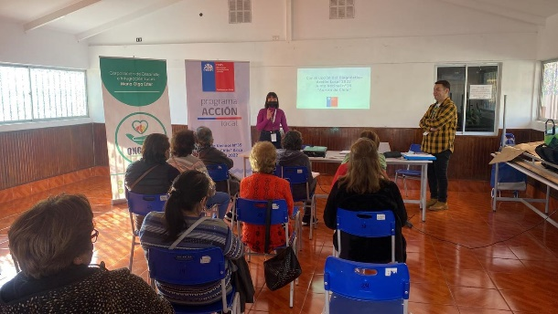
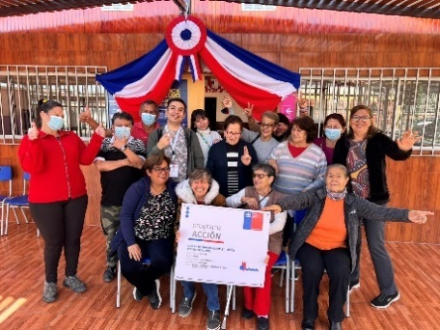
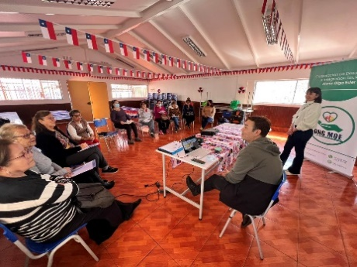
El Programa Acción Local es un ejemplo de cómo la cooperación entre la comunidad, las instituciones públicas y privadas puede ayudar a abordar la pobreza y promover el desarrollo local. El programa ha tenido un impacto positivo en la Junta Vecinal N°39 “Aurora de Chile” y ha contribuido a mejorar la calidad de vida de la comunidad.
PROGRAMA: PROGRAMA YO EMPRENDO SEMILLA SEGURIDAD Y OPORTUNIDADES 2022
INTITUCION: FOSIS
TERRITORIO: REGION DE ARICA Y PARINACOTA, COMUNA DE ARICA Y CAMARONES
MONTO: $121.882.000
ESTADO: TERMINADO
El programa Yo Emprendo Semilla se inició en mayo de 2022, con una duración de 8 meses, fue implementado por un equipo de trabajo conformado por 12 en las comunas de Arica y Camarones de Arica y Parinacota. Está dirigido a hombres y mujeres desocupados, cesantes o buscando trabajo por primera vez, así como aquellos con ocupaciones precarias. El objetivo del programa es mejorar las condiciones de vida interviniendo en la dimensión económica de la pobreza a través del desarrollo. Se brinda asesoramiento, capacitación y apoyo para fomentar el emprendimiento y el desarrollo de habilidades empresariales, permitiendo a los participantes generar sus propios ingresos y lograr una inserción laboral sostenible.
El programa se dividió en 2 etapas; siendo la primera la formación a través de talleres y la segunda el financiamiento.
Se llevaron a cabo una serie de talleres con el objetivo de brindar capacitación y apoyo a personas interesadas en empleo y emprendimiento. Los talleres se organizaron en grupos de 25 personas según su rubro y ubicación geográfica. El programa incluyo un Taller de Inicio para informar sobre el funcionamiento y las etapas del programa. También hubo talleres sobre desarrollo de habilidades básicas, elaboración de planes de negocio, comercio electrónico, acceso a la formalización y kit de innovación. Se proporciono un cuadernillo de trabajo llamado "Plan de Negocio" y se realizará una revisión y validación de los emprendimientos. Se adapto la modalidad de trabajo para incluir a usuarios con perfiles excepcionales y se brindará apoyo en zonas aisladas. Los talleres se realizarán en la Universidad Arturo Prat y se garantizará el cuidado infantil. La etapa concluirá con una reunión de cierre y entrega de propuestas de asesoría y acompañamiento.
El FOSIS proporciono el Fondo Individual de Financiamiento para la inserción laboral independiente, que financia los planes de negocio de los participantes. Se destino $500.000 por usuario/a para adquirir recursos y resolver problemas productivos. El supervisor/ADL valida los planes y se brinda apoyo en las cotizaciones. Se implemento un enfoque de innovación social y sustentabilidad, promoviendo emprendimientos y una relación horizontal con los usuarios/as. Se realizo una reunión de cierre y se recopila información para el sistema informático del servicio. Hubo un total de 149 usuarios del programa que fueron beneficiarios.
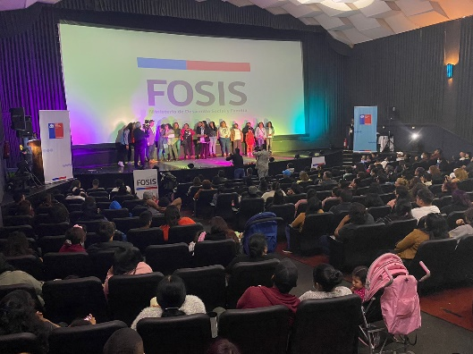
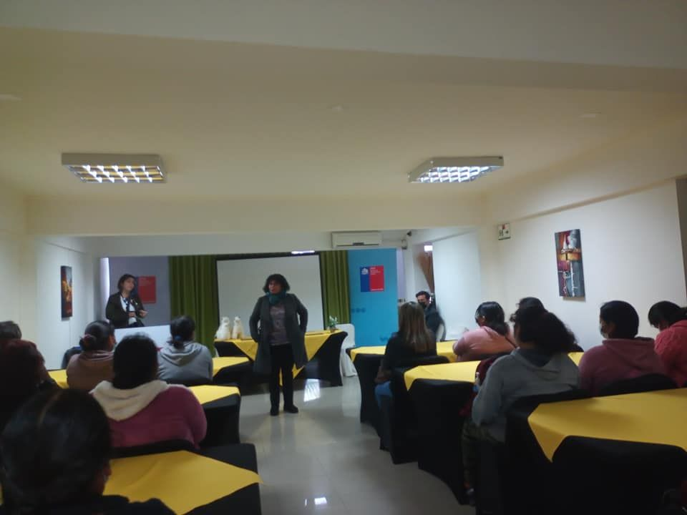

PROGRAMA: PROGRAMA YO EMPRENDO SEMILLA SEGURIDAD Y OPORTUNIDADES 2022
INTITUCION: FOSIS
TERRITORIO: REGION DE ARICA Y PARINACOTA, COMUNA DE PUTRE y GENERAL LAGOS
MONTO: $125.154.000
ESTADO: TERMINADO
El programa Yo Emprendo Semilla se inició en mayo de 2022, con una duración de 8 meses, fue implementado por un equipo de trabajo conformado por 12 en las comunas de Arica y Camarones de Arica y Parinacota. Está dirigido a hombres y mujeres desocupados, cesantes o buscando trabajo por primera vez, así como aquellos con ocupaciones precarias. El objetivo del programa es mejorar las condiciones de vida interviniendo en la dimensión económica de la pobreza a través del desarrollo. Se brinda asesoramiento, capacitación y apoyo para fomentar el emprendimiento y el desarrollo de habilidades empresariales, permitiendo a los participantes generar sus propios ingresos y lograr una inserción laboral sostenible.
El programa se dividió en 2 etapas; siendo la primera la formación a través de talleres y la segunda el financiamiento.
Se llevaron a cabo una serie de talleres con el objetivo de brindar capacitación y apoyo a personas interesadas en empleo y emprendimiento. Los talleres se organizaron en grupos de 25 personas según su rubro y ubicación geográfica. El programa incluyo un Taller de Inicio para informar sobre el funcionamiento y las etapas del programa. También hubo talleres sobre desarrollo de habilidades básicas, elaboración de planes de negocio, comercio electrónico, acceso a la formalización y kit de innovación. Se proporciono un cuadernillo de trabajo llamado "Plan de Negocio" y se realizará una revisión y validación de los emprendimientos. Se adapto la modalidad de trabajo para incluir a usuarios con perfiles excepcionales y se brindará apoyo en zonas aisladas. Los talleres se realizarán en la Universidad Arturo Prat y se garantizará el cuidado infantil. La etapa concluirá con una reunión de cierre y entrega de propuestas de asesoría y acompañamiento.
El FOSIS proporciono el Fondo Individual de Financiamiento para la inserción laboral independiente, que financia los planes de negocio de los participantes. Se destino $500.000 por usuario/a para adquirir recursos y resolver problemas productivos. El supervisor/ADL valida los planes y se brinda apoyo en las cotizaciones. Se implemento un enfoque de innovación social y sustentabilidad, promoviendo emprendimientos y una relación horizontal con los usuarios/as. Se realizo una reunión de cierre y se recopila información para el sistema informático del servicio. Hubo un total de 153 usuarios del programa que fueron beneficiarios.

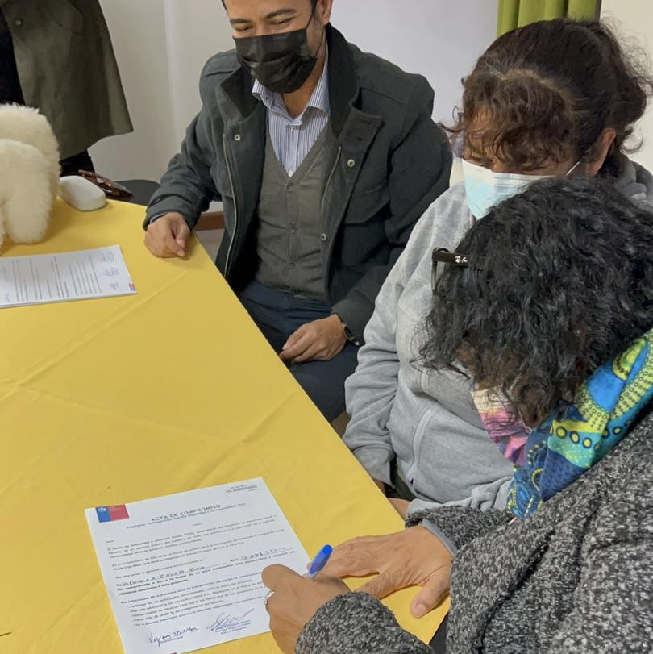
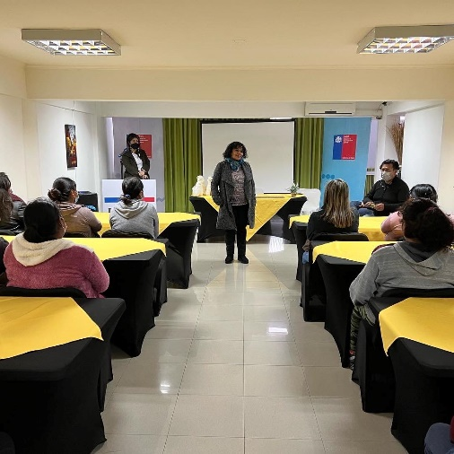
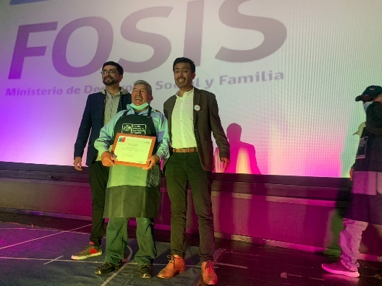
PROGRAMA: HABITABILIDAD 2022
INTITUCION: MINISTERIO DE DESARROLLO SOCIAL Y FAMILIA
TERRITORIO: REGION DE ARICA Y PARINACOTA, COMUNA DE PUTRE Y GENERAL LAGOS
MONTO: $29.300.000
ESTADO: TERMINADO
El programa de habitabilidad implementado por el equipo social de la ONG tiene como objetivo potenciar las posibilidades, oportunidades e inclusión social de las familias y personas beneficiarias del subsistema Seguridades y Oportunidades. A través de soluciones y asesorías integrales, se busca mejorar su calidad de vida y condiciones de habitabilidad.
El proyecto se inició en diciembre de 2022 y tiene una duración de 12 meses. Fue llevado a cabo por un equipo de 10 personas y se llevó a cabo en la comuna de Putre. Está dirigido a 9 familias pertenecientes al subsistema Seguridades y Oportunidades, brindándoles un servicio que incluye tanto activos tangibles como soluciones constructivas y equipamiento, como activos intangibles como asesorías de formación en hábitos de uso, cuidado y mantenimiento de la vivienda.
Las actividades del programa se llevaron a cabo de la siguiente manera:
- Visitas domiciliarias: Se realizaron visitas domiciliarias a las familias beneficiarias para elaborar un diagnóstico inicial de sus necesidades habitacionales.
- Desarrollo de diagnóstico y selección de beneficiarios: El diagnóstico inicial se realizó en conjunto con una dupla urbano-social, conformada por un asistente social y un arquitecto. Se seleccionaron 9 familias que cumplían con los criterios de vulnerabilidad y necesidad habitacional.
- Elaboración de plan de intervención comunal: Se elaboró un plan de intervención comunal que incluía las soluciones habitacionales que se entregarían a las familias beneficiarias.
- Entrega de soluciones constructivas de equipamiento y mobiliarios: Se entregaron soluciones constructivas asociadas a la construcción de techumbres, radieres e instalación de piezas prefabricadas. También se entregaron equipamiento y mobiliario para el hogar, incluyendo camas, estantes, closet y repisas.
- Desarrollo de asesorías grupales: Se desarrollaron asesorías grupales abordando temáticas como: vivienda y entorno, higiene y salubridad, ambiente saludable, uso y cuidado del mobiliario, acciones preventivas frente a una situación de riesgo en el hogar.
El programa Habitabilidad fue un éxito. Se mejoró la calidad de vida de las familias beneficiarias, quienes ahora cuentan con viviendas más seguras, confortables y saludables.

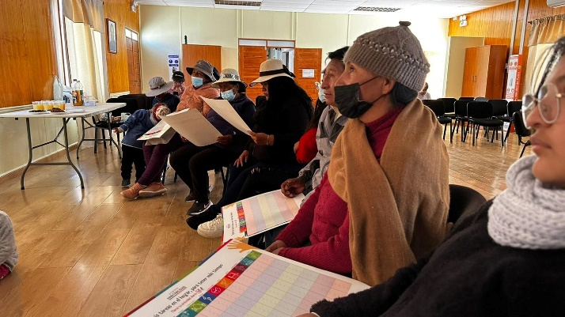
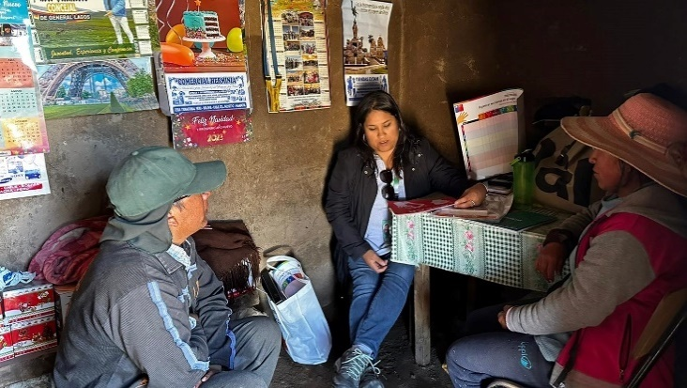

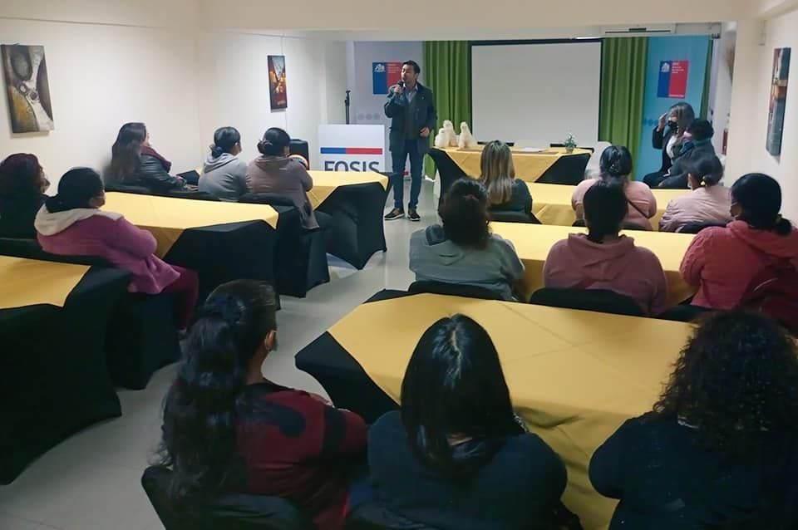
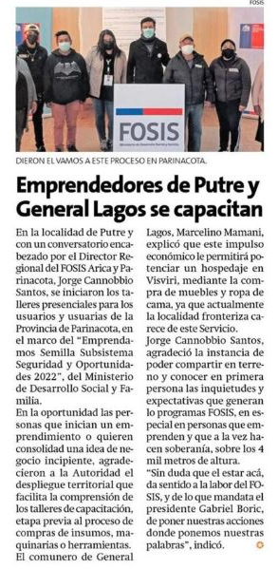
PROGRAMA: PROYECTO “VECINOS UNIDOS POR LA SEGURIDAD” 2022
INTITUCION: GOBIERNO REGIONAL
TERRITORIO: REGION DE ARICA Y PARINACOTA, COMUNA DE ARICA Y CAMARONES
MONTO: $18.780.000
ESTADO: TERMINADO
El proyecto consistió en instalar cámaras de seguridad comunitarias en puntos estratégicos de la Junta de Vecinos Esmeralda para aumentar la vigilancia, recuperar la seguridad y reducir la inseguridad en el sector. Fue implementado por la ONG MOE en colaboración con la Junta de Vecinos de la Población Esmeralda. El proyecto se llevó a cabo durante 2 meses a partir de septiembre del 2022 y está dirigido a los residentes de la comunidad, brindándoles un entorno más seguro y disuadiendo el delito a través de la vigilancia comunitaria.
Para llevar a cabo el proyecto, se realizó un diagnóstico de la situación respecto al sentido de seguridad de la localidad. Para ello, se realizó una encuesta en los hogares del sector Esmeralda con la ayuda y coordinación de la junta de vecinos. Los resultados de la encuesta arrojaron que más del 80 % de los residentes se sienten inseguros a altas horas de la noche transitando por las calles del sector y más del 90 % propuso que la solución a tal situación sería la instalación de cámaras en distintos puntos del sector.
Con la coordinación de la junta de vecinos, se instalaron 20 totems con 2 cámaras de seguridad cada uno en distintos puntos del sector, enfocados en áreas públicas y puntos estratégicos del sector. Las cámaras son vigiladas por los mismos vecinos, quienes se hacen responsables de su funcionamiento y resguardo a través de una carta de compromiso firmada por ellos. Todo esto fue acompañado de un plan de vigilancia y difusión de la instalación de las cámaras.
La instalación de las cámaras fue designada a una empresa de instalación de cámaras, la cual también capacitó a los vecinos en la utilización de las cámaras e instaló carteles de difusión de seguridad.
Los resultados del proyecto han sido positivos. La comunidad se siente más segura y la delincuencia ha disminuido. El proyecto ha sido bien recibido por los vecinos y ha contribuido a mejorar la calidad de vida de la comunidad.

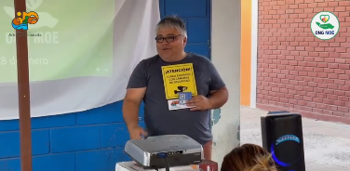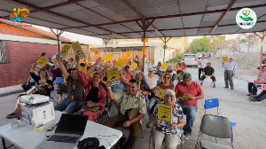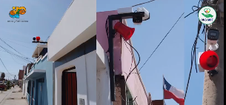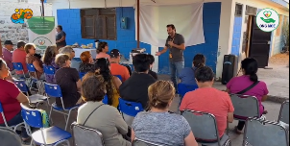

PROGRAMA: EMPRENDAMOS SEMILLA ARICA-ALTIPLANO 2022
INTITUCION: FOSIS
TERRITORIO: REGION DE ARICA Y PARINACOTA, COMUNA DE ARICA Y PUTRE
MONTO: $74.340.000
ESTADO: EN PROCESO
El programa Yo Emprendo Semilla se inició en diciembre de 2022, con una duración de 8 meses, fue implementado por un equipo de trabajo conformado por 12 en las comunas de Arica y Putre de la región de Arica y Parinacota. Está dirigido a hombres y mujeres desocupados, cesantes o buscando trabajo por primera vez, así como aquellos con ocupaciones precarias. El objetivo del programa es mejorar las condiciones de vida interviniendo en la dimensión económica de la pobreza a través del desarrollo. Se brinda asesoramiento, capacitación y apoyo para fomentar el emprendimiento y el desarrollo de habilidades empresariales, permitiendo a los participantes generar sus propios ingresos y lograr una inserción laboral sostenible.
El programa esta dividió en 2 etapas; siendo la primera la formación a través de talleres y la segunda el financiamiento.
Se llevarán a cabo una serie de talleres con el objetivo de brindar capacitación y apoyo a personas interesadas en empleo y emprendimiento. Los talleres se organizaron en grupos de 84 personas según su rubro y ubicación geográfica. El programa incluye un Taller de Inicio para informar sobre el funcionamiento y las etapas del programa. También habrá talleres sobre desarrollo de habilidades básicas, elaboración de planes de negocio, comercio electrónico, acceso a la formalización y kit de innovación. Se proporcionará un cuadernillo de trabajo llamado "Plan de Negocio" y se realizará una revisión y validación de los emprendimientos. Se adapto la modalidad de trabajo para incluir a usuarios con perfiles excepcionales y se brindará apoyo en zonas aisladas. Los talleres se realizarán en la Universidad Arturo Prat y se garantizará el cuidado infantil. La etapa concluirá con una reunión de cierre y entrega de propuestas de asesoría y acompañamiento.
El FOSIS proporciono el Fondo Individual de Financiamiento para la inserción laboral independiente, que financia los planes de negocio de los participantes. Se destinarán $540.000 por usuario/a para adquirir recursos y resolver problemas productivos. El supervisor/ADL valida los planes y se brinda apoyo en las cotizaciones. Se implementará un enfoque de innovación social y sustentabilidad, promoviendo emprendimientos y una relación horizontal con los usuarios/as. Se realizará una reunión de cierre y se recopila información para el sistema informático del servicio. Hubo un total de 153 usuarios del programa que fueron beneficiarios.

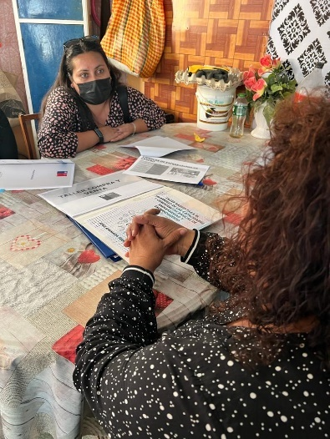

PROGRAMA: ACCIÓN LOCAL 2023
INTITUCION: FOSIS
TERRITORIO: REGION DE ARICA Y PARINACOTA, COMUNA DE ARICA
MONTO: $37.954.187
ESTADO: EN PROCESO
El Programa Acción Local es una iniciativa de la ONG MOE que se inició en junio de 2023 y tiene una duración de 11 meses. El programa se lleva a cabo en la JJVV “San Miguel de Azapa” y tiene como objetivo abordar la pobreza a través del fortalecimiento del capital social comunitario, fomentando la participación ciudadana y promoviendo la gobernanza local.
El programa se dividió en tres etapas:
- Diagnóstico comunitario participativo y conformación del grupo Motor: El equipo de MOE realizó visitas al territorio para realizar un diagnóstico preliminar y reunirse con los actores comunitarios y las instituciones locales. Con la ayuda de la comunidad, se realizó un diagnóstico de las necesidades inmediatas o urgentes de la comunidad. Luego, se formó el grupo Motor, conformado por representantes de la comunidad, y la mesa de alianza público-privada, conformada por representantes de instituciones públicas y privadas.
- Planificación estratégica participativa: El equipo de MOE y el grupo Motor llevaron a cabo talleres participativos para elaborar un Plan de Desarrollo Local (PDL). El PDL se centró en las necesidades identificadas en el diagnóstico comunitario y contó con la participación de la comunidad en su elaboración.
- Implementación de iniciativas locales y estrategia de proyección del PDL

